附件2

操作手册
（本附件仅提供手机端操作方式）

指导教师完成：(1)组织注册。搜索关注“科技志愿服务”微信公众号，点击菜单“组织”-“注册”，或搜索网址（https://www.stvs.org.cn/）进行注册。“组织名称”填写示例“2022大学生在行动+省份+高校+服务队名称”主管单位类型选择“全国学会”，主管单位填写“中国环境科学学会”，服务类别选择“科普讲解、其他”，其余信息填写完成；(2)活动发起。点击“组织”-“活动发布”，活动名称格式“2022大学生在行动+活动名称”，活动时间地点应尽量详细。其余按需填写。

一、加入i志愿服务平台-“广东省环境科学学会科技志愿服务支队”成员
1.微信搜索“i志愿”公众号并关注，点击“志愿者菜单栏”；
2.进行“个人注册”或“账号绑定”后，请点击“找组织”-搜索“广东省环境科学学会科技志愿服务支队”后加入。
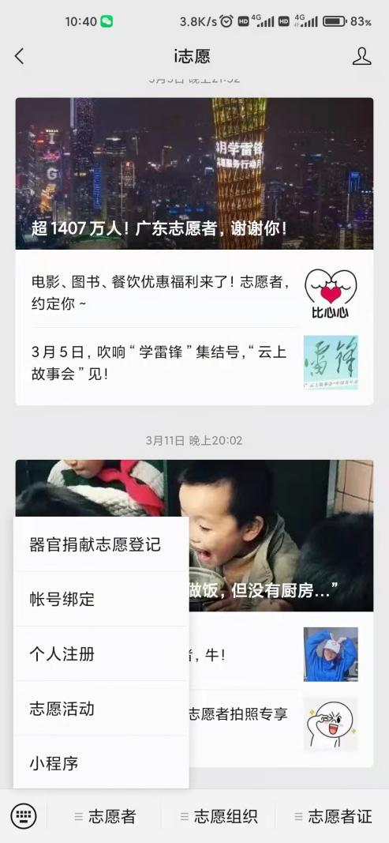
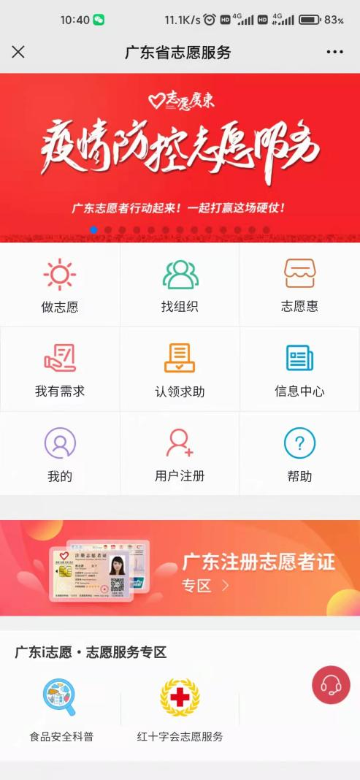

二、加入中国科技志愿服务平台-“广东省环境科学学会科技志愿服务队”成员
1.微信搜索“科技志愿服务”公众号并关注，点击“志愿者菜单栏”；
2.点击“注册”或“我的组织”后，进行账号注册或者登陆点击组织列表右上角，在“组织名称”一栏输入“中国环境科学学会大学生在行动服务队”、“广东省环境科学学会科技志愿服务队”，拉到最后点击搜索后加入组织。
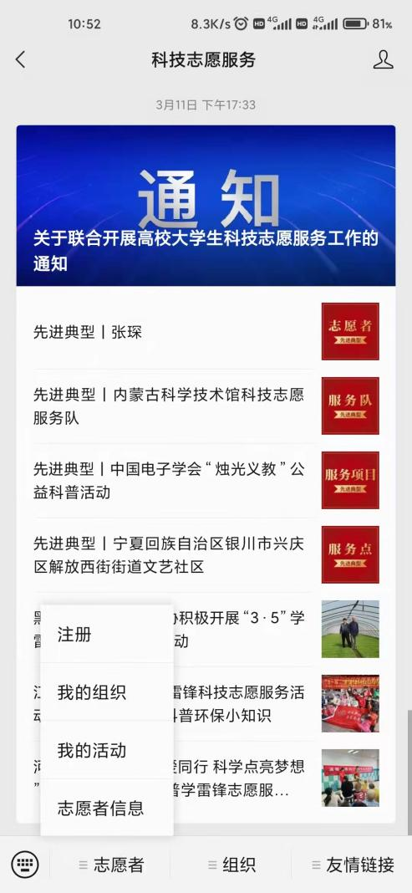
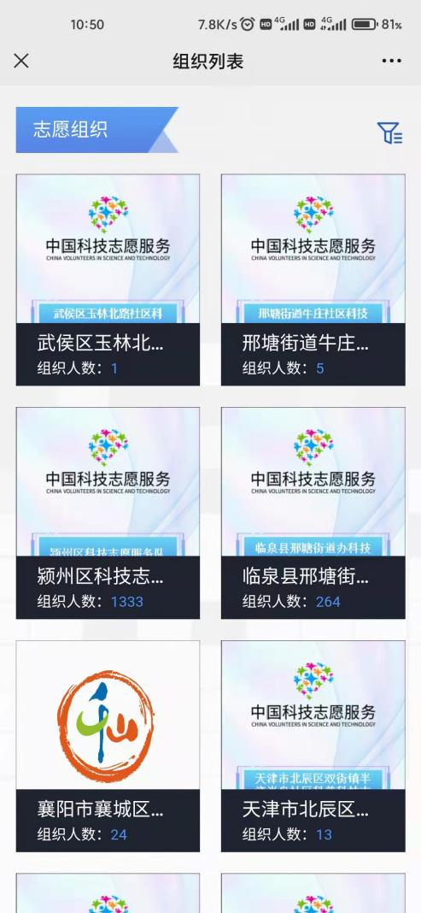
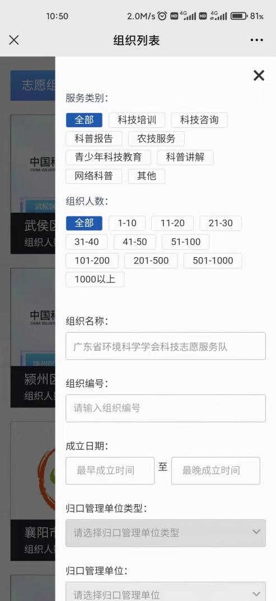

三、扫码关注“广东省环境科学学会公众号”，加入我们，获取更多咨询
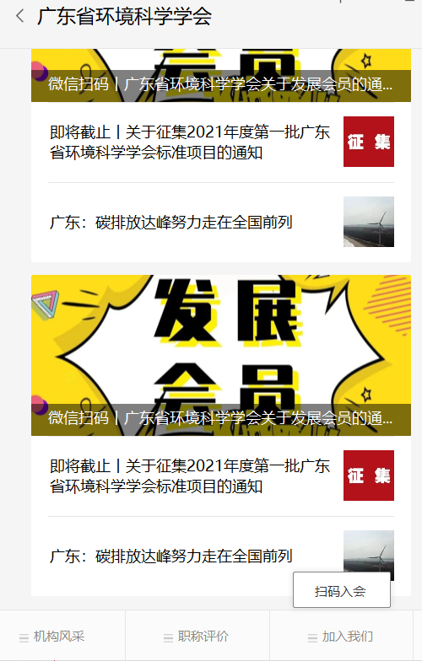
点击右小角：
“加入我们”-“扫码入会”，
进入发展会员推文，找到推文中第四点、途径2，扫码加入广东省环境科学学会个人会员。

